学籍番号 si26999
氏名 城西太郎
課題1
自己紹介

課題2
情報数理学科で学びたいこと

課題3

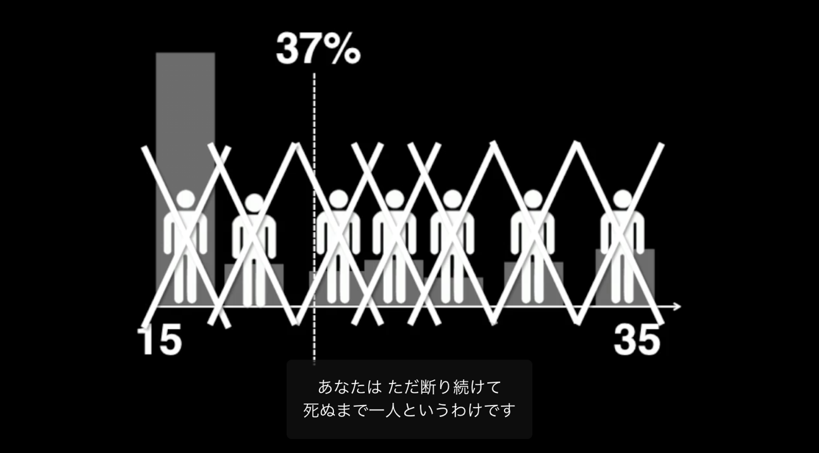
出典：Hannah Fry「愛を語る数学」TED, https://www.ted.com/talks/hannah_fry_the_mathematics_of_love (2026年3月4日閲覧)

